Список
терминалов мобильной связи личного состава участковых уполномоченных полиции ОМВД России по г. Батайску с обслуживаемыми административными участками.

- УУП капитан полиции Поляков Андрей Леонидович, номер 89287723753, Административная зона «Западная», в границах – четная сторона улицы Балашова от реки Малый Койсуг до улицы Краснодарской, нечетная сторона улицы Минской от реки Малый Койсуг до улицы Севастопольской. | 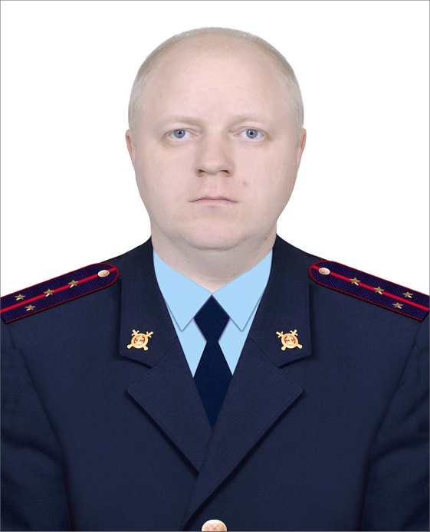
- УУП старший лейтенант полиции Мячин Андрей Викторович: номер телефона 8-928-772-37-33, административный участок № 1, УПП № 4 (Белорусская - Революционная). Административная зона «Западная», в границах: – четная сторона улицы Минской от реки Малый Койсуг до окончания улицы Краснодарской, улица Ейская. | 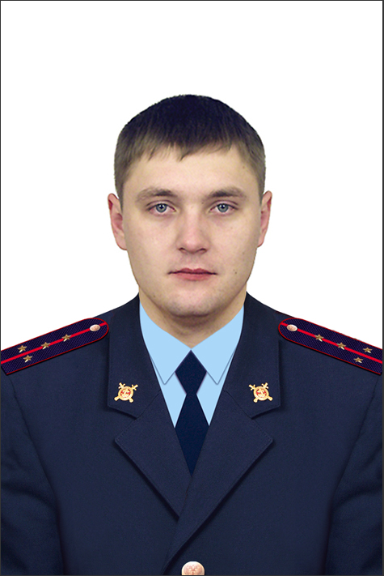
- Старший УУП капитан полиции Фарафонов Александр Викторович: номер телефона 89287723713. Административная зона «Западная», в границах – нечетная сторона улицы Красноярской от улицы Крымской до улицы Краснодарской, переулок Дачный, переулок Лесной, улица Булгакова, улица Фермерская, промышленная зона от улицы Полтавской до ФБУ ИК – 15 ГУФСИН России по Ростовской области. | 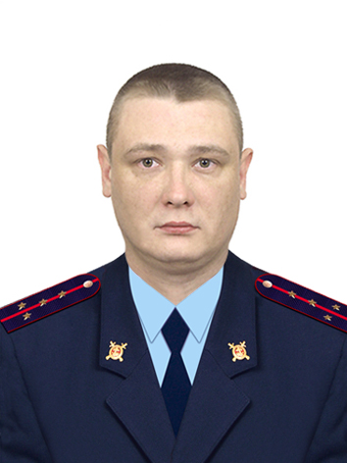
- УУП лейтенант полиции Попович Михаил Игоревич, номер 89287723724, административная зона «Западная», в границах – четная сторона улицы Красноярской от реки Малый Койсуг до улицы Краснодарской, нечетная сторона улицы Минской от реки Малый Койсуг до улицы Краснодарской. | 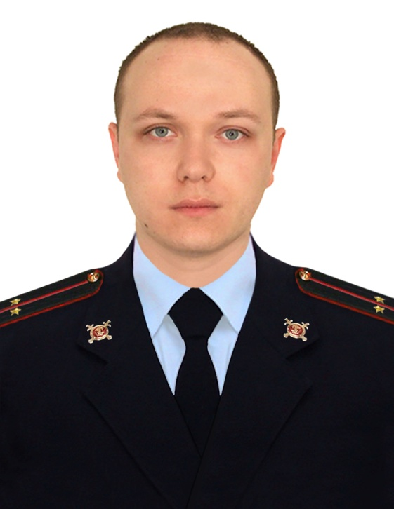
- Старший УУП капитан полиции Опалько Константин Александрович Номер телефона 89287723760. Административная зона «Северная», в границах – нечетная сторона улицы Куйбышева от улицы Северная до улицы Максима Горького, четная сторона улицы Энгельса от улицы Максима Горького до улицы Северная, улица Северная – от улицы Куйбышева до улицы Энгельса. | 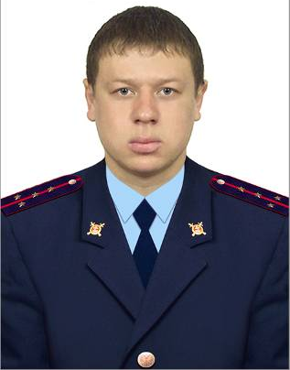
- УУП капитан полиции Шелковский Сергей Валентинович, номер телефона 89287723694. Административная зона «Северная», в границах – жилой массив «Северная звезда», нечетная сторона улицы Энгельса от улицы Северной до улицы Максима Горького, четная сторона от улицы Максима Горького до улицы Железнодорожной, улица Железнодорожная от улицы Максима Горького до улицы Северной, улица Северная – от улицы Куйбышева до улицы Почтовой. | 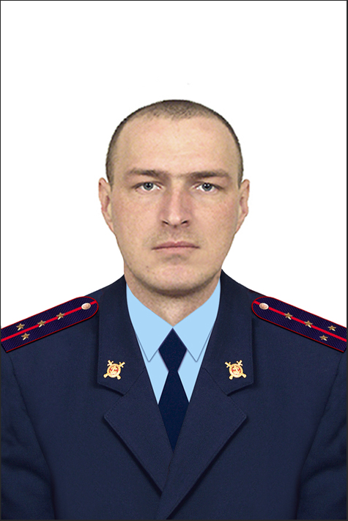
- УУП старший лейтенант полиции Кобрин Игорь Сергеевич, номер 89381295784. Административная зона «Северная», в границах – четная сторона улицы Куйбышева от СЖМ до улицы Максима Горького, четная сторона улицы Максима Горького от улицы Калинина до улицы Максима Горького, нечетная сторона улицы Калинина от переулка Воронежский до улицы Максима Горького. | 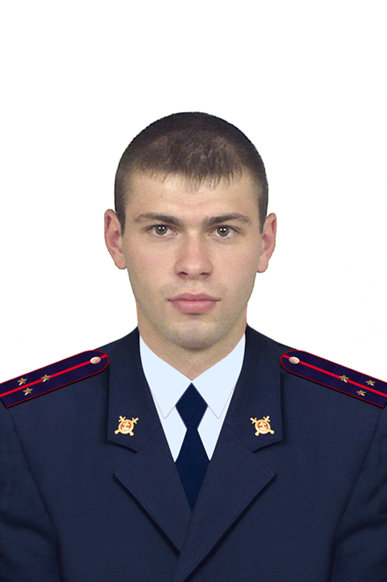
- УУП старший лейтенант полиции Минаев Вячеслав Олегович, номер 89287723763, административной зоны «Северная», в границах - Северный жилой массив между улицами Куйбышева и улицей Энгельса до улицы Северная. | 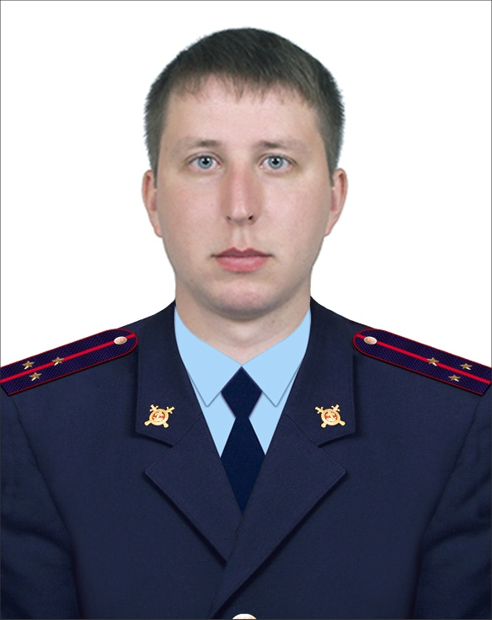
- УУП лейтенант полиции Середа Евгений Владимирович, номер 89281859058, административная зона «Северная», в границах – от ФБУ ИК – 15 ГУФСИН России по Ростовской области, ООО «Кирпичный завод», четная сторона по улице Максима Горького от улицы 1- й Пятилетки до улицы Калинина, четная сторона улицы Калинина от улицы Максима Горького до реки Малый Койсуг, улица 1-й Пятилетки от улицы Максима Горького до реки Малый Койсуг. | 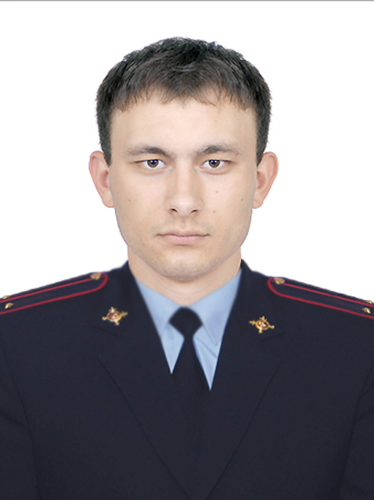
- Старший УУП майор полиции Ли Александр Олегович, номер 89287723711. Административная зона «Южная», в границах – гаражный кооператив «Мирный», нечетная сторона улицы Октябрьской от ГСК «Мирный» до улицы Гастелло, четная сторона улицы Гастелло от улицы Октябрьской до улицы Матросова, четная сторона улицы Матросова от улицы Гастелло по направлению к улице Гайдара, прилегающий участок местности в границах г. Батайска за гаражным кооперативом «Мирный». | 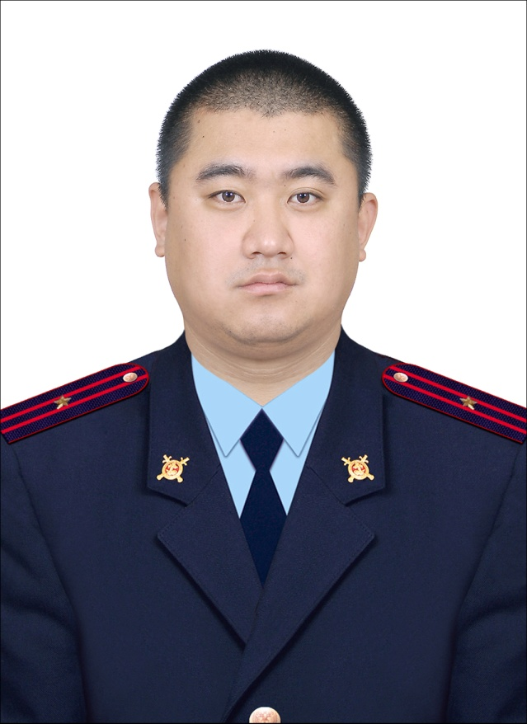
- Старший УУП майор полиции Мишутин Юрий Владимирович, номер 89287723725. Административная зона «Южная», в границах – нечетная сторона улицы Комсомольской от улицы Орджоникидзе до ГСК «Мирный», четная сторона улицы Орджоникидзе от улицы Комсомольской до улицы Матросова, четная сторона улицы Матросова от улицы Орджоникидзе до улицы Гастелло, нечетная сторона улицы Гастелло от улицы Октябрьской до улицы Матросова, нечетная сторона улицы Октябрьской от улицы Гастелло до ГСК «Мирный». | 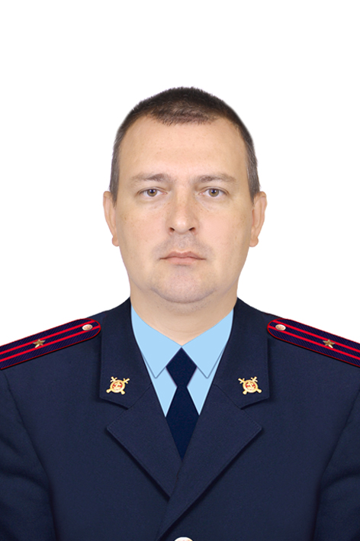
- УУП старший лейтенант полиции Ордян Вячеслав Валерьевич, номер 89287723738, Административная зона «Южная», в границах – нечетная сторона улицы Орджоникидзе от улицы Комсомольской до улицы Кулагина, четная сторона улицы Кулагина от Орджоникидзе до улицы Энгельса (включая участок местности до ж/д путей станции Батайск). | 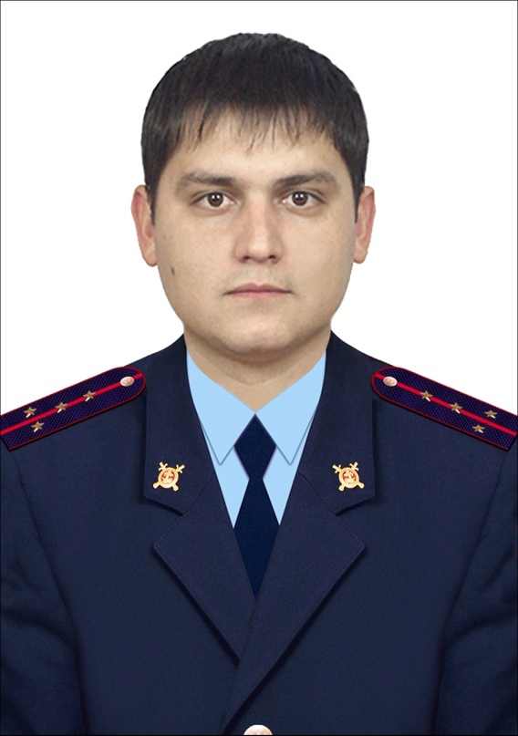
- УУП старший лейтенант полиции Липко Евгений Николаевич, номер 89287723757. Административная зона «Южная», в границах – нечетная сторона улицы Матросова от улицы Гайдара до улицы Орджоникидзе, нечетная сторона улицы Орджоникидзе от улицы Матросова до улицы Кулагина, не четная сторона улицы Кулагина от улицы Орджоникидзе до железнодорожных путей, промышленная зона в южной части города. | 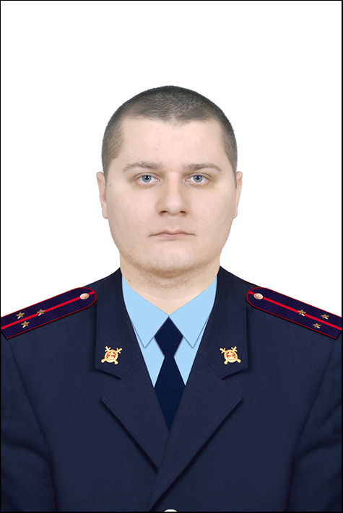
- Старший УУП капитан полиции Дворников Дмитрий Сергеевич, номер 89287723709. Административная зона «Восточная», в границах – четная сторона улицы Шмидта до улицы Коммунальной, от железнодорожных путей станции Батайск, до автомагистрали М-4 Дон. | 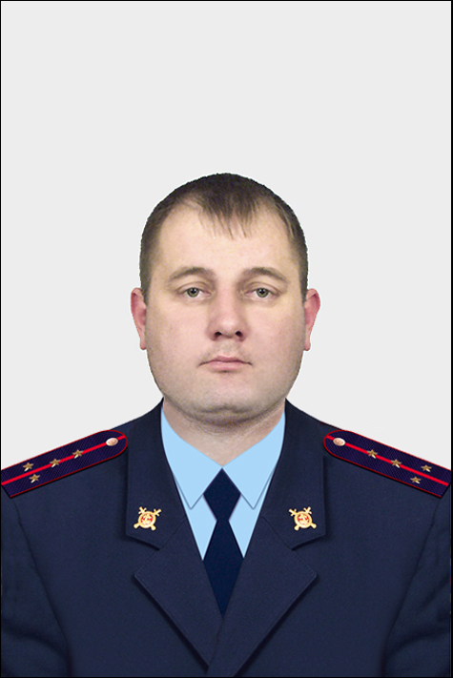
- УУП капитан полиции Когай Андрей Вячеславович, номер 8928772374. Административная зона «Восточная», в границах – четная сторона улицы Островского до нечетной стороны улицы Шмидта, от железнодорожных путей станции Батайск до автомагистрали М-4 «Дон». | 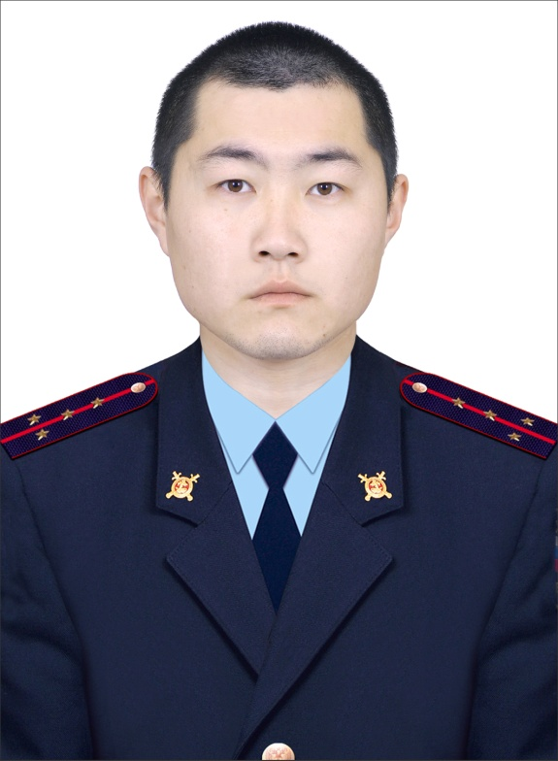
- УУП капитан полиции Бакулин Артем Андреевич, номер 8928772374. Административная зона «Восточная», в границах – от железнодорожной остановочной площадки ВЧД до рынка «Олимп», остановочная площадка Техникум, БТЖТ, до улицы Промышленная, от улицы Ольгинский тупик до птицефабрики «Южная», ДНТ «Труд», ДНТ «Дружба». | 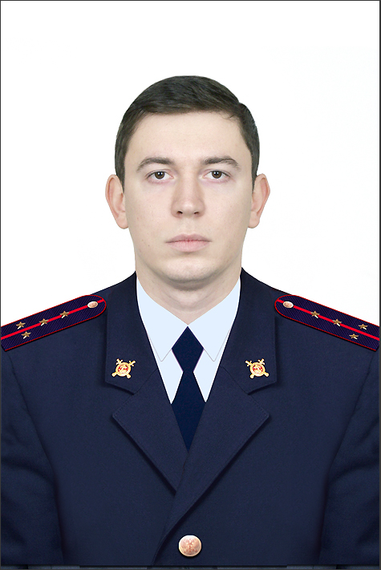
- УУП рядовой полиции Кудовба Николай Николаевич, номер 89287723736. Административная зона «Восточная», в границах - от улицы Можайского до нечетной стороны улицы Островского, от железнодорожных путей станции Батайск до автомагистрали М – 4 «Дон». | 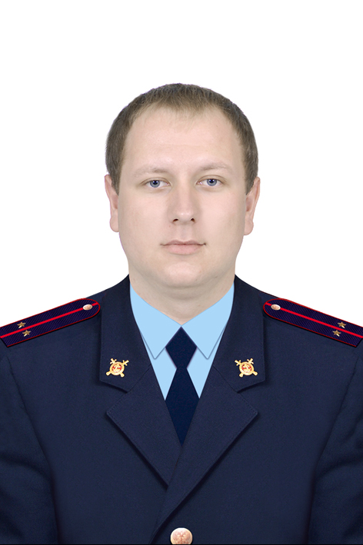
- Старший УУП майор полиции Зольников Александр Васильевич, номер 89287723749. Административная зона «Авиагородок», в границах поселок СКВО, участок местности от автомагистрали М - 4 «Дон» Ростов-на-Дону и М - 4 «Дон» Аксай, Ольгинский тупик, ДНТ «Весна», поселок Залесье, участок местности в границах г. Батайска от автомагистрали М – 4 «Дон» Ростов – на – Дону и в направлении границы с муниципальным образованием Кагальницкий район Ростовской области. | 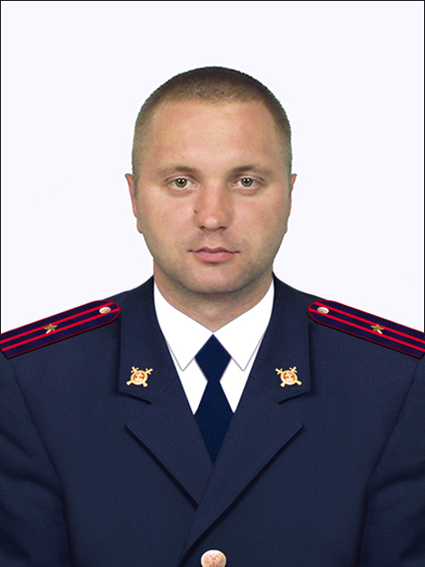
- УУП старший лейтенант полиции Стариков Виктор Викторович, номер 89287723692. Административная зона «Авиагородок», в границах - Авиагородок ДОС №№ 3 ,4, 5, 6, 7, 8, 9, 10, 11, 12, 13, 14, 15, 16, 17, 18, 19, 20, 21, 23, 24, 25, 28, 30, 31, 33, 34, 40, 40А, 41, 4, 40А, 41, 42, 43, 44, нечетная сторона улицы Пионерской, от автомагистрали М – 4 «Дон» до ДНТ «Донская чаша», участок местности в границах г. Батайска от автомагистрали М - 4 «Дон» Ростов-на-Дону и М - 4 «Дон» Аксай. | 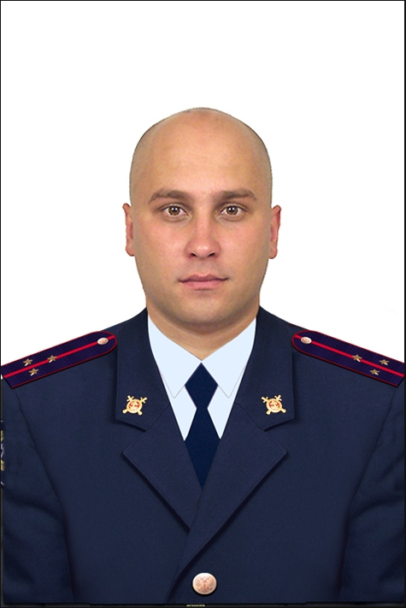
20. УУП капитан полиции Шишкин Сергей Васильевич, номер 89287723755. Административная зона «Авиагородок», в границах – от охотничьего хозяйства «Казачка», «Соленое озеро», ДНТ «Гидромеханизатор», поселок Солнечный, нечетная сторона улицы Пионерской от автомагистрали М – 4 «Дон» до ДНТ «Донская чаша», переулок 40 лет Октября, переулок Чкалова, переулок Донской, переулок Кутузова, переулок Суворова, переулок Черняховского, переулок Ватутина, переулок Багратиона, переулок Талалихина, ДНТ «Донская чаша», участок местности в границах г. Батайск от автомагистрали М-4 «Дон» Ростов-на-Дону и М-4 «Дон» Аксай. | 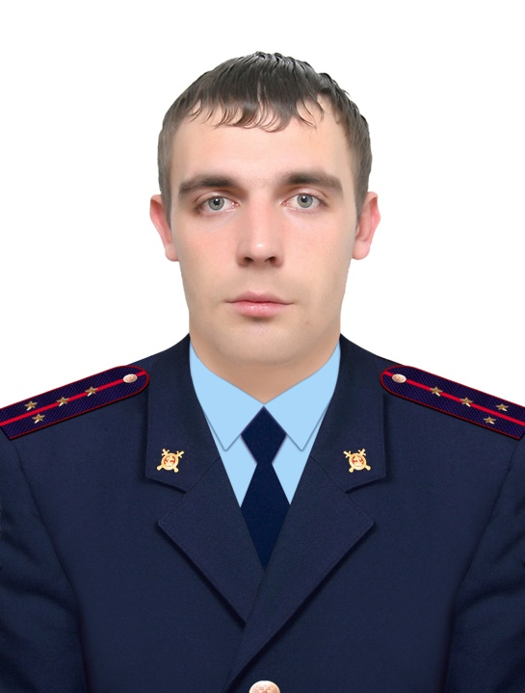
21. Старший УУП капитан полиции Гончаров Олег Валерьевич, номер 89287723729. Административная зона «Центральная», в границах – нечетная сторона улицы Максима Горького от улицы Железнодорожная до улицы Энгельса, нечетная сторона улицы Энгельса от улицы Максима Горького до улицы Урицкого, четная сторона улицы Урицкого от улицы Привокзальной до улицы Энгельса. | 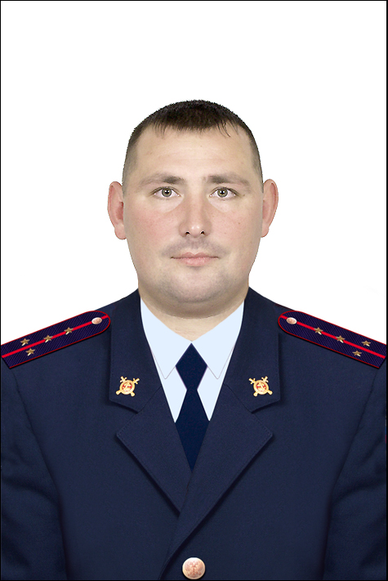
22. Старший УУП Губарев Андрей Леонидович, номер 89287723714. Административная зона «Центральная», в границах – Гипермаркет «Магнит» ЗАО «Тандер» нечетная сторона улицы Максима Горького от гипермаркета ЗАО «Тандер» до улицы Куйбышева, четная сторона улицы Куйбышева от улицы Максима Горького до улицы Кирова, четная сторона улицы Кирова от улицы Куйбышева до улицы Луначарского, четная сторона улицы Розы Люксембург от улицы Луначарского до улицы 1-й Пятилетки. | 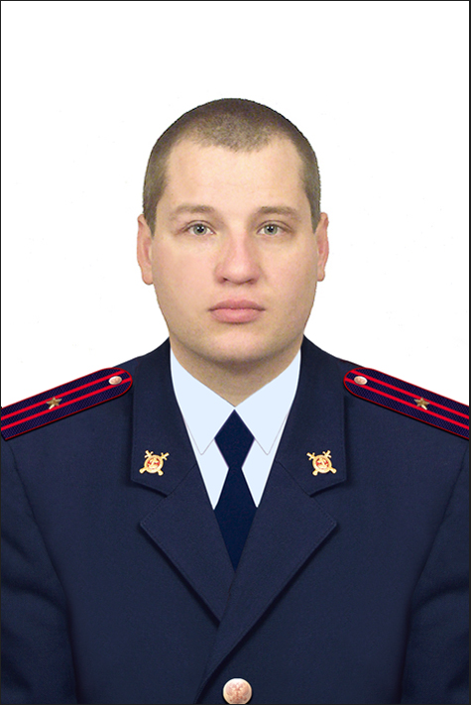
23. УУП капитан полиции Береза Сергей Георгиевич, номер 89287723710. Административная зона «Центральная», в границах – нечетная сторона улицы Кирова от улицы Энгельса до улицы Луначарского, нечетная сторона улицы Луначарского от улицы Кирова до улицы Ушинского, четная сторона улицы Ушинского от улицы Луначарского до улицы Куйбышева, четная сторона улицы Куйбышева от улицы Ушинского до улицы Подтопты, четная сторона улицы Ленина от улицы Подтопты до улицы Урицкого, четная сторона улицы Урицкого от улицы Ленина до улицы Энгельса, четная сторона улицы Энгельса от улицы Урицкого до улицы Кирова. | 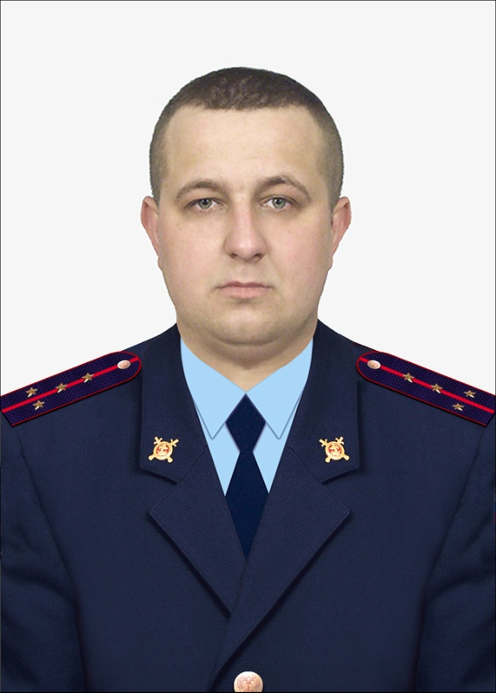
24. УУП старший лейтенант полиции Фоменко Александр Александрович, номер 89287723744. Административная зона «Центральная», в границах – нечетная сторона улицы Урицкого от улицы Привокзальной до улицы Ленина, нечетная сторона улицы Ленина от улицы Урицкого до улицы Подтопты, нечетная сторона улицы Подтопты от улицы Ленина до улицы Куйбышева, четная сторона улицы Куйбышева от улицы Подтопты до улицы Урицкого, четная сторона улицы Урицкого от улицы Куйбышева до улицы Луначарского, нечетная сторона улицы Луначарского от улицы Урицкого до улицы Комсомольской, четная сторона улицы Комсомольской от улицы Луначарского до железнодорожных путей станции Батайск. | 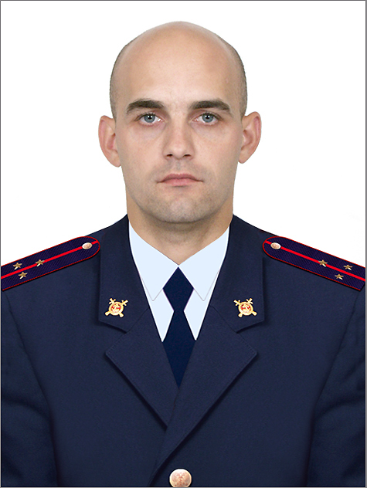
25. УУП лейтенант полиции Рубцов Дмитрий Валерьевич, номер 89287723754. Административная зона «Центральная», в границах – нечетная сторона улицы Куйбышева от улицы Максима Горького до улицы Кирова, от улицы четная сторона улицы Кирова от улицы Куйбышева до улицы Энгельса, четная сторона улицы Энгельса от улицы Кирова до улицы Максима Горького, нечетная сторона улицы Максима Горького от улицы Куйбышева до улицы Энгельса. | 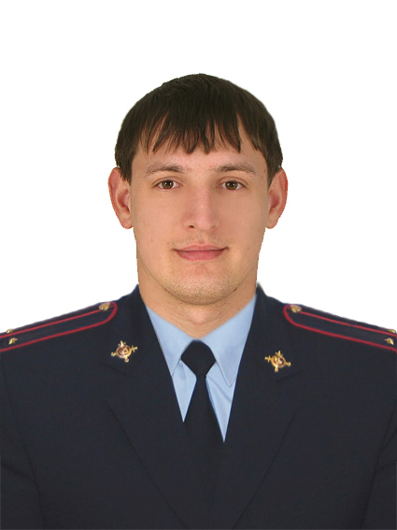
26. УУП старший лейтенант полиции Белецкий Вадим Валерьевич, номер 89281859034, Административная зона «Центральная» в границах – нечетная сторона улицы Розы Люксембург от улицы 1-й Пятилетки до улицы Луначарского, четная сторона улицы Луначарского от улицы Розы Люксембург до улицы Комсомольской, нечетная сторона улицы Комсомольской от улицы Луначарского до складов распределительного центра ЗАО «Тандер». | 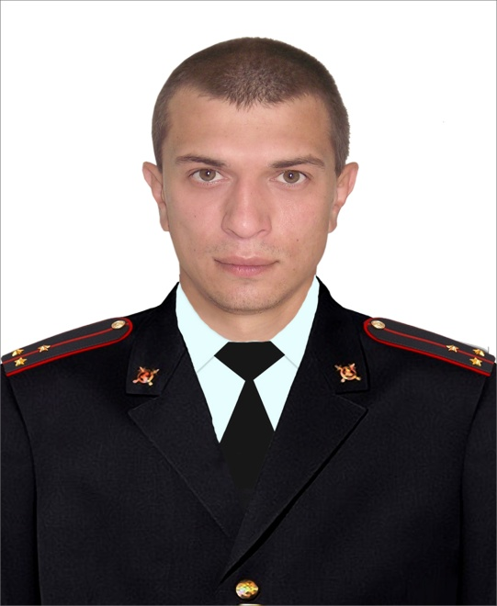

Примечание: данные на всех участковых уполномоченных полиции также можно получить на официальном сайте ГУ МВД России по Ростовской области в сети «интернет» по адресу: 61 mvd.ru. в разделе – Ваш участковый.

С начала 2014 года для выполнения служебных обязанностей и работы с населением используется 7 участковых пунктов полиции, которые располагаются по следующим адресам:

1. Участковый пункт полиции № 1, г. Батайск, ул. Рабочая 40.
2. Участковый пункт полиции № 2, г. Батайск, ул. М.Горького 135 (в административном здании ООО «Центральный рынок).
3. Участковый пункт полиции № 3, г. Батайск, ул. СЖМ 6 (за «Донской аптекой»).
4. Участковый пункт полиции № 4, г. Батайск, ул. Революционная - Белорусская.
7. Участковый пункт полиции №7, ул. Комарова 171.

Начальник ОУУП и ПДН
ОМВД России по г. Батайску
подполковник полиции М.Х. Боташев

